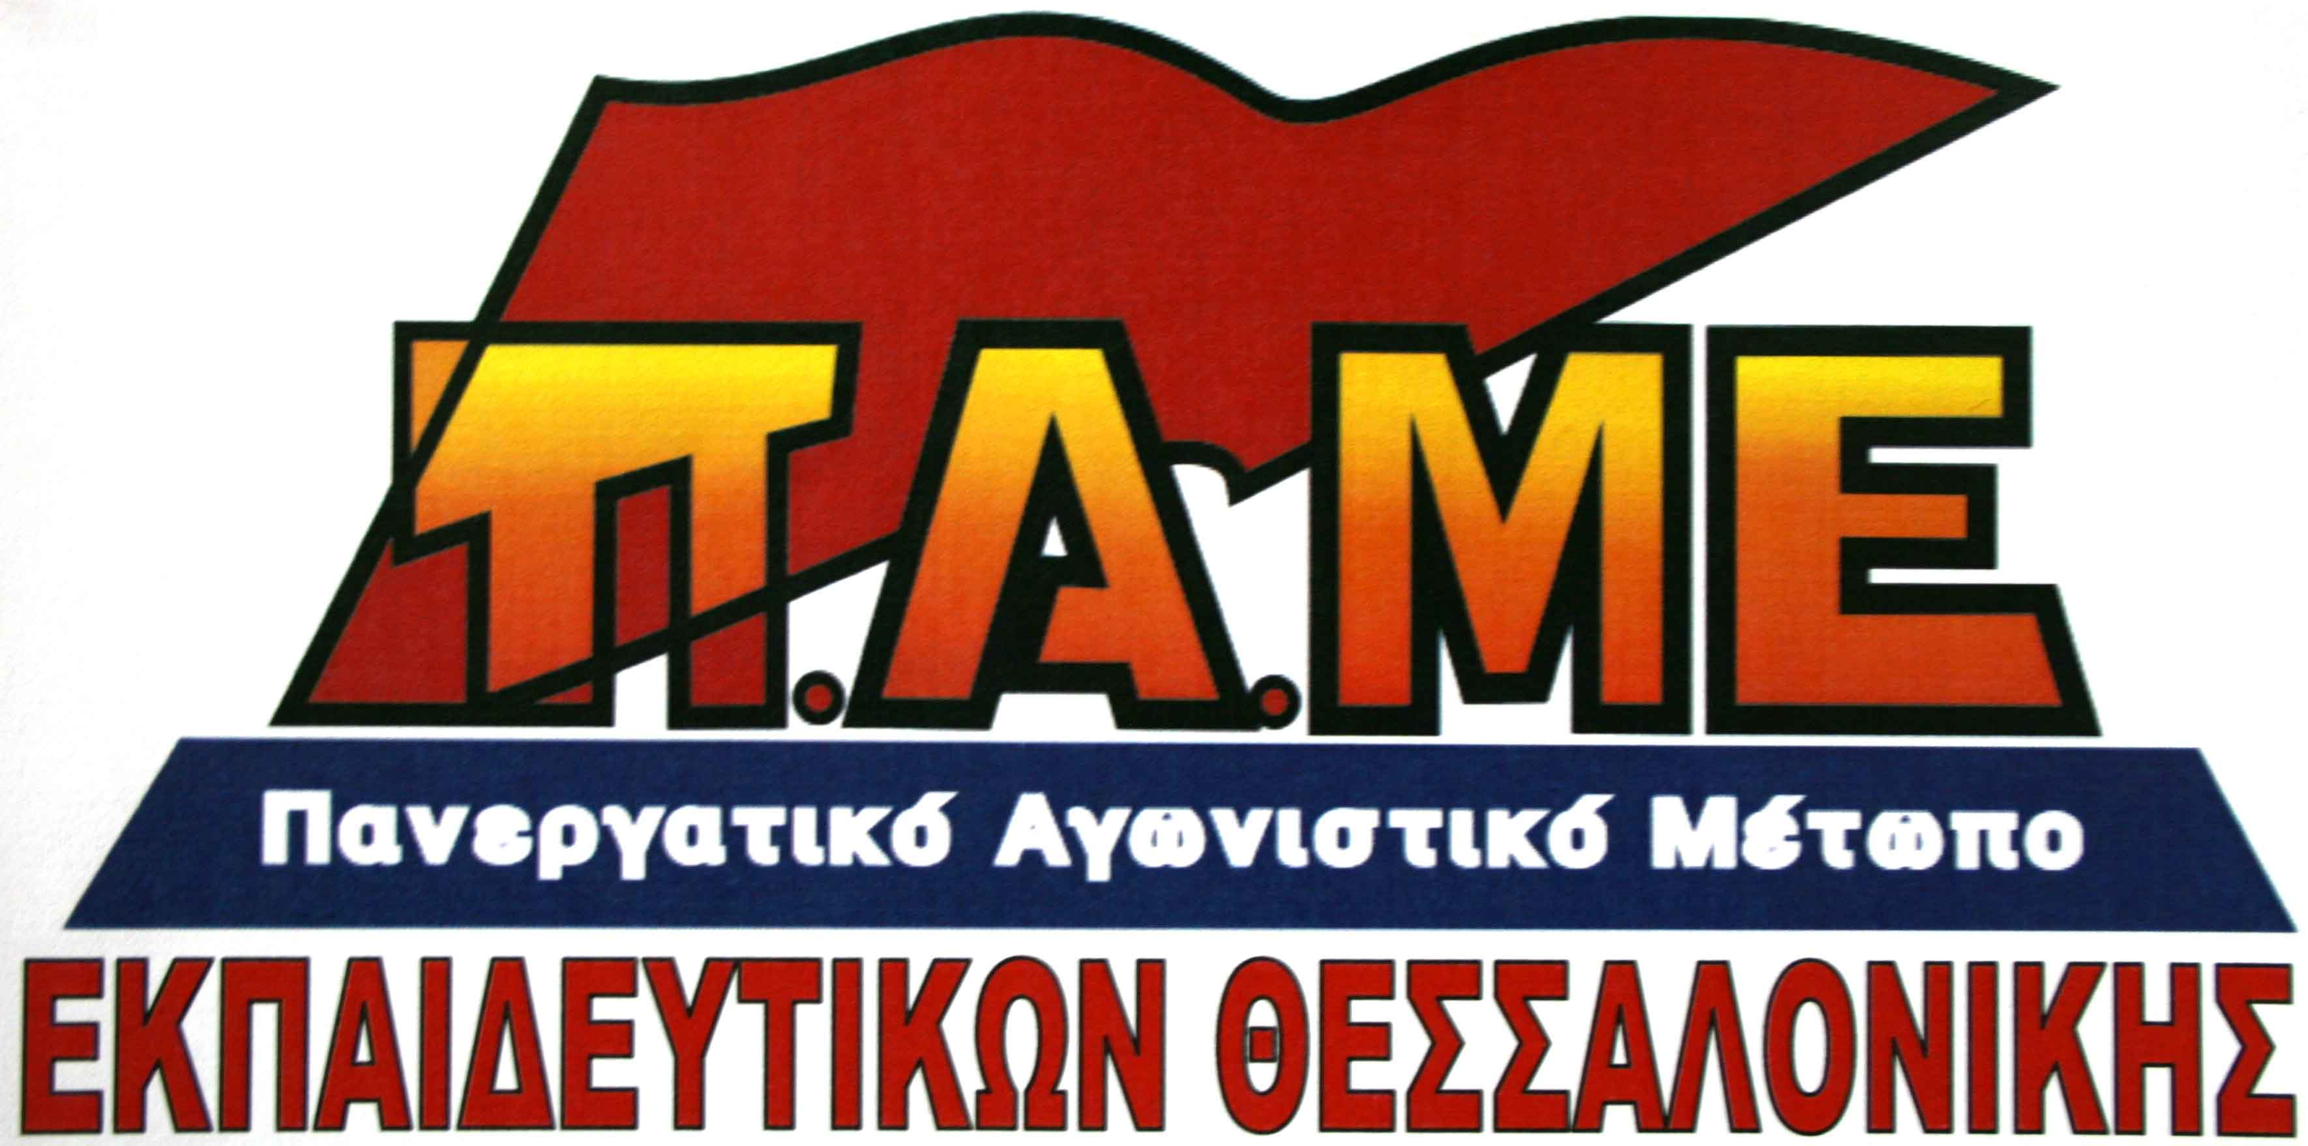
Τι γυρεύει ο Αμερικάνος Πρόξενος στα σχολεία;

Η επίσκεψη του Αμερικανού Προξένου στο 3^{ο} ΓΕΛ Ευόσμου συνιστά τεράστια πρόκληση για τον εκπαιδευτικό και προοδευτικό κόσμο της χώρας, για τον ίδιο τον ελληνικό λαό. Η επίσκεψη έγινε με αφορμή την ανάπτυξη ενός πολιτιστικού – επιχειρηματικού προγράμματος του σχολείου και ήταν σε γνώση της διοίκησης της εκπαίδευσης και του ίδιου του υπουργείου, αφού η επίσκεψη δεν ήταν αιφνιδιαστική, αλλά έτυχε υποδοχής με ανθοδέσμες και γλυκάκια!
Είναι γνωστό ότι πολλές εταιρείες, τελευταία, διανθίζουν την επιχειρηματική τους δράση με άλλες πρωτοβουλίες «κοινωνικού» περιεχομένου (οικολογίας, πολιτισμού κλπ.) ώστε να γίνονται πιο αποδεκτές από την κοινωνία και να προωθούν καλύτερα τα προϊόντα τους. Ένα τέτοιο πρόγραμμα είναι και το δ MLS και αφορά «πλοήγηση στα μνημεία της πόλης» για να προωθηθεί τελικά το προϊόν της εταιρείας, δηλαδή ο ηλεκτρονικός πλοηγός της. Αυτό το ευρωπαϊκό πρόγραμμα ανέπτυξε το σχολείο και θεώρησε μνημείο και το αμερικάνικο προξενείο!!!
Η παρουσία του πρόξενου σε σχολείο, την ώρα που ακόμα στη γύρω περιοχή σιγοκαίει η φωτιά που άναψαν στη Γιουγκοσλαβία οι αμερικάνοι ιμπεριαλιστές μαζί με την ΕΕ, και η περιήγησή του με τους άντρες της ασφάλειάς του στους χώρους του σχολείου, ενώ σκορπίζουν νέες φωτιές στην περιοχή, είναι πρόκληση για τον ελληνικό λαό.
Πως μπορεί να συνδεθεί ο αμερικάνικος ιμπεριαλισμός με τον Πολιτισμό;
Η παρουσία του αυτή δεν εξωραΐζει στα μάτια των μαθητών τον αμερικάνικο ιμπεριαλισμό την ώρα που η χώρα και ο ελληνικός λαός πλήρωσε ακριβό τίμημα της αμερικάνικης παρουσίας στην Ελλάδα, με την στήριξη φυσικά όλων των προηγούμενων κυβερνήσεων και των αστικών πολιτικών δυνάμεων;
Θα μάθουν ποτέ οι μαθητές για τις εκτελέσεις αγωνιστών, για την αμερικανοκίνητη χούντα, την διχοτόμηση της Κύπρου, το Πολυτεχνείο κ.ά. ή εμφάνιση του αμερικανού πρόξενου προσπαθεί να δημιουργήσει μια άλλη εικόνα της αμερικανικής πολιτικής, που καμιά σχέση δεν έχει με την πραγματικότητα.; Ή μήπως στο όνομα του κοσμοπολιτισμού πρέπει να ξαναγραφεί η ιστορία ώστε μπροστά στις μπίζνες να θυσιάσουμε την ιστορική μας μνήμη;
Να σημειώσουμε ότι η διοίκηση του σχολείου ενταφίασε αίτημα της Εθνικής Αντίστασης τοπικού παραρτήματος της πόλης (ενώ ο σύλλογος καθηγητών είχε αποδεχτεί το αίτημα) να παραβρεθούν αντιστασιακοί στη γιορτή του Πολυτεχνείου και να γνωρίσουν οι μαθητές πλευρές από το έπος της Αντίστασης, από «πρώτο χέρι», πριν πάψει αυτή η ηρωική γενιά να είναι ανάμεσά μας.
Πριν 15 χρόνια περίπου το αμερικάνικο προξενείο Θεσσαλονίκης αποφάσισε να δημιουργήσει κέντρο ιστορίας βαλκανικών χωρών. Καταλαβαίνει κανείς ότι το ενδιαφέρον των αμερικανών είναι να μπουν και στα σχολεία και να διδάξουν αυτοί την ιστορία. Είναι γνωστή η δήλωση του Κίσινγκερ, μετά από τις μεγαλειώδεις συγκεντρώσεις-διαδηλώσεις για τους βομβαρδισμούς στην Γιουγκοσλαβία, ότι για να υποτάξεις ένα λαό πρέπει να τον ξεκόψεις από τις πολιτιστικές του ρίζες και παραδοσιακές αξίες. Να χτυπήσεις το υπόβαθρο αξιών, την συλλογική συνείδηση.
Έχει τεράστιες ευθύνες η κυβέρνηση με την άδεια που έδωσε στον αμερικανό πρόξενο. Γιατί τελικά το αποτέλεσμα είναι ένα ΟΧΙ στην ΕΘΝΙΚΗ ΑΝΤΙΣΤΑΣΗ και ένα ΝΑΙ στον αμερικάνο πρόξενο. Ποια εθνική υπερηφάνεια εκφράζει αυτό το γεγονός; Είναι στην ίδια γραμμή του Υπ. Άμυνας;
Ευθύνες έχει και ο αιρετός του ΣΥΡΙΖΑ και ο εκπρόσωπος της ΔΑΚΕ στο ΔΣ της ΕΛΜΕ (είναι και οι δύο σ’ αυτό το σχολείο) που δεν προετοίμασαν με ενημέρωση και κινητοποίηση του κινήματος, ώστε ο αμερικάνος πρόξενος να μην περάσει την πόρτα του σχολείου.
Χαιρετίζουμε τους συναδέλφους του σχολείου που δεν σηκώθηκαν να τρέξουν στην υποδοχή, αρνήθηκαν να νομιμοποιήσουν με τη στάση τους την παρουσία του πρόξενου στο σχολείο τους και συνέχισαν κανονικά το μάθημά τους.
Καλούμε τους συναδέλφους να βγάλουν συμπεράσματα από τα γεγονότα. Από τη μια αποκλείουν την Εθνική Αντίσταση, από την άλλη ανοίγουν διάπλατα τις πόρτες για να περάσει η «Κάντιλακ» του ιμπεριαλισμού και εδώ οι ευθύνες είναι κυρίως κυβερνητικές..
Καλούμε τον εκπαιδευτικό κόσμο τους μαθητές τους γονείς να αντιδράσουν με αφοβία και να απαιτήσουν να μείνουν έξω από την πόρτα του σχολείου και η επιχειρηματικότητα και οι εκπρόσωποί της. Το τι σχολείο θέλουν όλοι αυτοί, το τι αλήθειες θα μαθαίνουν στα παιδιά μας και το ποιο σχολείο πραγματικά έχουν ανάγκη τα παιδιά και ο λαός μας θα προκύψει μέσα από σκληρή αναμέτρηση. Το σχολείο των λαϊκών αναγκών θα διδάσκει την επιστημονική αλήθεια άρα και την ιστορική και θα είναι ανοικτό σε πολιτιστικές αξίες της χώρας, αλλά και παγκόσμιες. Θα είναι όμως κλειστό στους μακελάρηδες των λαών γιατί πολιτισμός πρώτα απ’ όλα είναι να βοηθάς τους φτωχούς λαούς και όχι να διαλύεις τις χώρες τους με πολέμους για να αρπάξεις τον πλούτο τους.
Θεσσαλονίκη, 2 Απρίλη 2015

